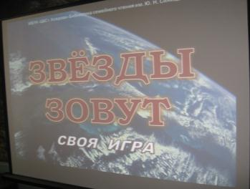
11 апреля 2018 года с клиентами реабилитационного отделения в библиотеке семейного чтения было проведено мероприятие «Звезды зовут» посвященное Дню космонавтики.

Подробнее….

11 апреля 2018 г. в библиотеке семейного чтения, было проведено мероприятие посвященное Дню космонавтики, для клиентов реабилитационного отделения. Сотрудники семейной библиотеки представили книжную выставку «Звезда по имени Гагарин» на ней представлена литература о космосе: Денн Б. «Космос», Степанов В. «Юрий Гагарин», Докучаев Ю. «Урок Гагарина» и др. Рассказ ведущей сопровождался красочной презентацией «Космос».
Ведущая рассказала об истории освоения мироздания, о современном состоянии российской космонавтики и космонавтах.
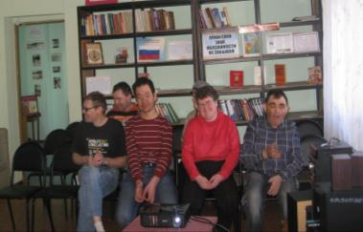
Ребята увлечённо участвовали в викторине, успешно отвечая на вопросы о первом полёте человека в космос, о солнечной системе, о загадочных звёздах и далёких планетах, о сказочных героях связанных с космосом.
